القسم:1م .............. | الإختبار الثلاثي الأول  في مادة العلوم الفيزيائية | متوسطة: الشهيد قويدر الونفوفي  مديرية التربية  لولاية تيبازة
يوم:07 /12/2023
المدة: ساعة ونصف |  | الاسم: ..............................  اللقب: .................................
السنة الدراسية: 2022/2023 |  | المستوى: الأولى متوسط

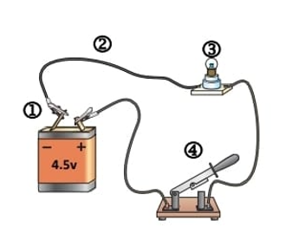
التمرين الأول (06 نقاط):
في حصة الأعمال التطبيقية طلب الأستاذ من التلاميذ تحقيق الدارة الكهربائية المبينة في الوثيقة *
أ- سم العناصر الكهربائية المرقمة:
(1) ............................... (2) ..................................
(3) ............................... (4) ..................................
ب- ماهي الدلالة التي يجب أن يحملها المصباح حتى يكون توهجه بشكل عادي من بين الدلالات التالية: 1,5 أو 4,5 أو 12 :
لماذا .............................................................................................................. الدلالة هي: ................
ج- أرسم مخطط كهربائي للوثيقة مستعملا الرموز النظامية، ثم مثل عليه الجهة الاصطلاحية للتيار الكهربائي

أرسم المخطط في الإطار المقابل

طلب الأستاذ من التلاميذ استبدال العنصر (4) ببعض المواد المذكورة في الجدول المقابل *
الخانة المناسبة. - أكمل الجدول بوضع العلامة (×) في
لا يتوهج المصباح | يتوهج المصباح | المواد
 |  | قطعة زجاج
 |  | سلك نحاسي
 |  | مسطرة بلاستيكية
 |  | قطعة ألمنيوم

التمرين الثاني (06 نقاط):
* من أجل التحكم في مصباح من مكانين مختلفين أنجزت مريم الدارة الكهربائية الموضحة في المخطط
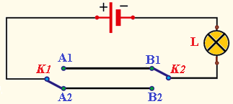1- سم هذا النوع من الدارات الكهربائية: ........................................................
2- أعط مثالين عن إستعمال هذا النوع من الدارات: ................. و .....................
3-أكمل جدول الحقيقة، بوضع رقم 1 في حالة توهج المصباح و0 في حالة عدم توهجه.
القاطعة K₁ | القاطعة K₂ | حالة المصباح
A₁ | B₁ | ...
A₁ | B₂ | ...
A₂ | B₂ | ...
A₂ | B₁ | ...

اقلب الصفحة

الوضعية الإدماجية (08 نقاط):
في حصة الأعمال المخبرية أراد أسامة معرفة مخاطر استقصار دارة كهربائية وكيفية تجنبها، حيث قام بتركيب دارة تحتوي على العناصر*
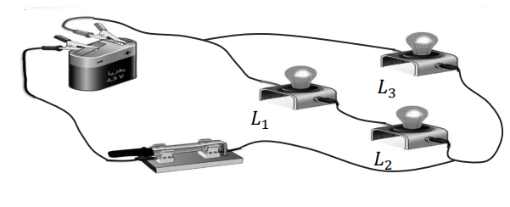
المبينة في الشكل.
ساعد أسامة بالإجابة على الأسئلة التالية:
1)- أنواع الربط في دارة أسامة:
؟ L2 وL1أ)- ما نوع ربط المصباحين
………………………………………………………………….
? L2 وL1 بالنسبة للمصباحين L3 ب)- ما نوع ربط المصباح
………………………………………………………………….
ج) - ما نوع الربط في هذه الدارة؟
…………………………………………………………………………..
؟ ............................................................................................................ غمده منL1 2) - ماذا يحدث لو ننزع المصباح
علل: ...................................................................................................................................................................
؟ L3ماذا يحدث عندما يستقصر أسامة المصباح 3)-
........................................................................................................................................................................

مع تحديد الجهة الإصطلاحية للتيار الكهربائي بأسهم L3 4) - أرسم المخطط النظامي لدارة أسامة في حالة إستقصار المصباح

أرسم المخطط في الإطار المقابل

5)- كيف نتجنب مخاطر الدارة المستقصرة؟
....................................................................................................................
....................................................................................................................
....................................................................................................................

بالتوفيق

